เรื่อง อาชญากรรมทางอินเทอร์เน็ต

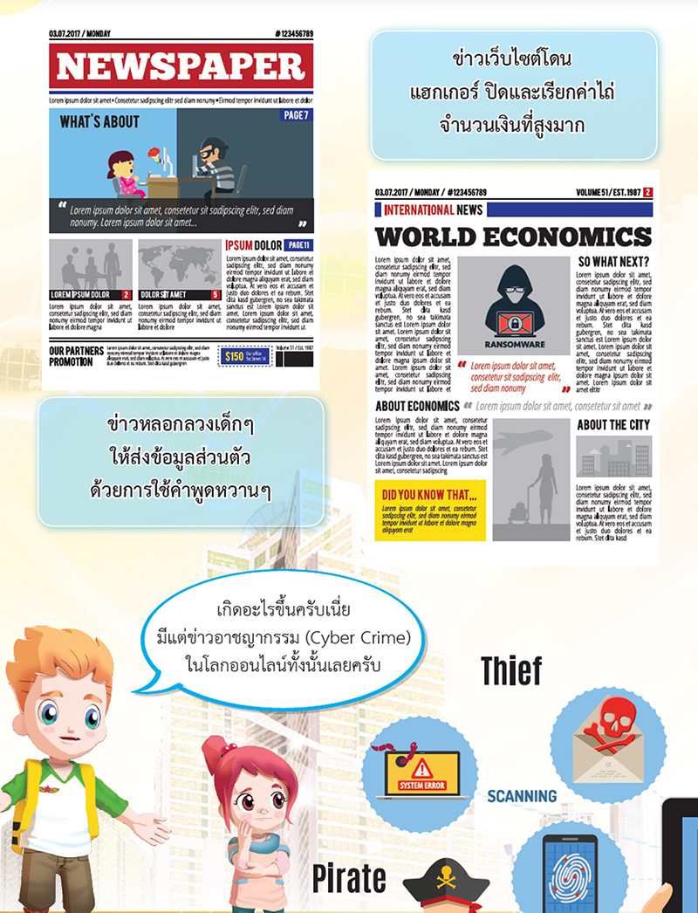
Digital Citizenship คือ การเป็นพลเมืองที่ดีโดยสนับสนุนและใช้ข้อมูลข่าวสารและเทคโนโลยีอย่างปลอดภัย ถูกกฎหมายและ รับผิดชอบ รวมถึงการแสดงทัศนคติเชิงบวกต่อการใช้เทคโนโลยี และปฏิบัติตนอย่างมีจริยธรรมในโลกของอินเทอร์เน็ต
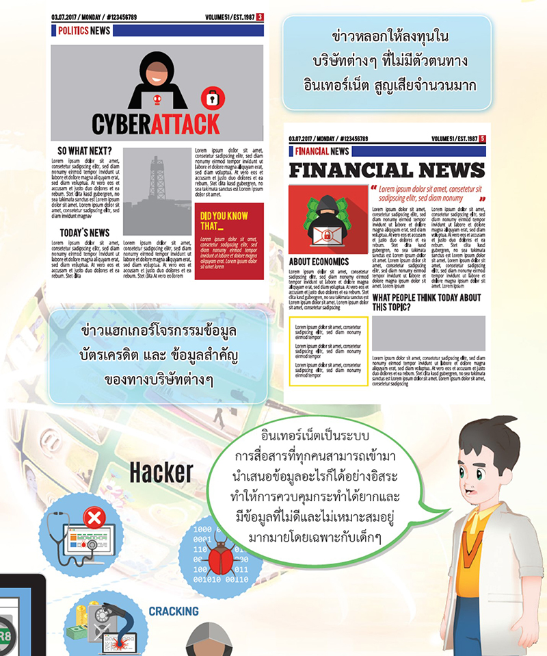
อันตรายจากการใช้งานอินเทอร์เน็ต
เนื่องจากอินเทอร์เน็ตเป็นการสื่อสารที่อิสระ บุคคลทั่วไปสามารถส่งข้อมูลเข้าสู่ระบบอินเทอร์เน็ตได้ง่าย ถึงแม้จะมีกฎหมาย พ.ร.บ.คอมพิวเตอร์ ปี 2560 ก็เป็นเพียงการลงโทษ ผู้ใช้งานจึงควรเข้าใจถึงอันตรายที่เกิดขึ้นจากการโดนจารกรรมข้อมูล การโจมตีจากไวรัสแฮกเกอร์ และจากภัยคุกคามทางไซเบอร์ มัลแวร์ การถูกหลอกลวง โจมตี โฆษณาชวนเชื่อ กลั่นแกล้ง โดยเฉพาะผลกระทบต่อเด็กและเยาวชน
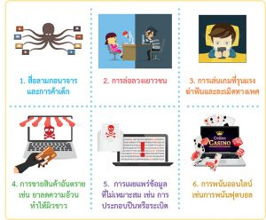
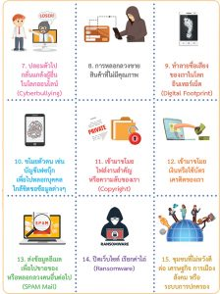

อาชญากรรมทางอินเทอร์เน็ต (CYBER CRIME)
อาชญากรรมทางโลกไซเบอร์หรือทางอินเทอร์เน็ต เป็นการกระทำที่ใช้เครือข่ายคอมพิวเตอร์และอุปกรณ์คอมพิวเตอร์ เพื่อทำให้มุ่งหวัง เจาะระบบคอมพิวเตอร์ ขโมยหรือทำลายข้อมูล หรือ ใช้อินเทอร์เน็ตเพื่อทำร้ายหรือขโมยข้อมูลของบุคคลอื่น โดยมุ่งหวังให้บุคคลใดได้ประโยชน์ ซึ่งจาก พ.ร.บ.คอมพิวเตอร์ 2560 สามารถแบ่งวิธีการที่อาชญากรใช้คอมพิวเตอร์และอินเทอร์เน็ตทำให้เกิดอาชญากรรมได้ 3 แบบ คือ

1. เจาะหรือทำลายระบบคอมพิวเตอร์
เช่น การเข้าถึง ระบบคอมพิวเตอร์โดยไม่ได้รับอนุญาต หรือ การนำข้อมูลการป้องกัน ระบบคอมพิวเตอร์ ที่ผู้อื่นจัดทำขึ้นเป็นการเฉพาะไปเปิดเผยโดยไม่ชอบ การกระทำเพื่อให้การทำงานของ ระบบคอมพิวเตอร์ของผู้อื่นไม่สามารถทำงานได้ตามปกติ การส่งข้อมูลคอมพิวเตอร์รบกวนการใช้ระบบคอมพิวเตอร์ของคนอื่นโดยปกติสุข เช่น SPAM Mail Malware Virus เป็นต้น

2. ทำลายหรือขโมยข้อมูลคอมพิวเตอร์
เช่น การเข้าถึง การดักรับ การทำให้เสียหาย ทำลายแก้ไข เปลี่ยนแปลง เพิ่มเติม ข้อมูลคอมพิวเตอร์ โดยไม่ชอบการกระทำผิดต่อความมั่นคง
1. ก่อความเสียหายแก่ ข้อมูลคอมพิวเตอร์
2. กระทบต่อความมั่นคงปลอดภัยของประเทศและเศรษฐกิจ
3. เป็นเหตุให้ผู้อื่นถึงแก่ชีวิต

3. การนำคอมพิวเตอร์มากระทำความผิด
เช่น การใช้ระบบคอมพิวเตอร์ทำความผิดอื่น (เผยแพร่เนื้อหาอันไม่เหมาะสม) เช่น ภาพลามกอนาจาร ผู้ให้บริการจงใจสนับสนุน-ยินยอมให้มีการกระทำความผิดรวมถึงการตกแต่งข้อมูลคอมพิวเตอร์ที่เป็นภาพบุคคล
ประเภทของอาชญากรรมทางอินเทอร์เน็ต
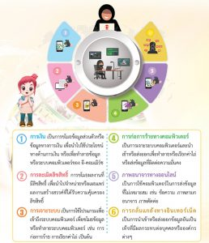
รูปแบบการโจมตีของอาชญากรรมทางอินเทอร์เน็ต
แฮกเกอร์ คือ ผู้ที่มีความรู้ความเข้าใจในระบบคอมพิวเตอร์สามารถเข้าใจหาข้อผิดพลาดหรือช่องทางในระบบคอมพิวเตอร์ที่จะเข้าไปขโมยข้อมูล หรือ ทำลายให้เสียหาย ซึ่งจะเรียกว่า Hacking แต่แฮกเกอร์เองก็มีทั้งคนดีและคนไม่ดี แฮกเกอร์ที่ดีจะคอยช่วยตรวจสอบโปรแกรมหรือระบบ หาช่องโหว่และแจ้งเจ้าของระบบ ซึ่งสามารถเรียกแฮกเกอร์แบบนี้ได้ว่า White Hat Hacker ก็ได้ แฮกเกอร์ที่ไม่ดีจะเรียกว่า Cracker
ฟิชชิ่ง คือ อันตรายทางอินเทอร์เน็ต มักจะมาในรูปแบบการปลอมแปลงอีเมล ข้อความ หรือการเข้ามาพูดคุย เพื่อหลอกให้เราเปิดเผยข้อมูลทางด้านการเงินหรือข้อมูลส่วนตัวต่าง ๆ เช่น หมายเลขบัตรเครดิต หมายเลขประจำตัวผู้ใช้ รหัสผ่าน หมายเลขบัตรประจำตัว เป็นต้น
เนื่องด้วยในปัจจุบันผู้ใช้งานในเว็บไซต์ต่าง ๆ ต้องมีระบบป้องกันคือการใส่ชื่อผู้ใช้งานและรหัสผ่าน จึงเกิดการโจมตีแบบใหม่ที่เรียกว่า (บูลเทฟอร์ส Brute Force) การพยายามถอดรหัสข้อมูลรหัสผ่าน โดยแฮกเกอร์จะใช้โปรแกรมคาดเดาชื่อบัญชี หรือเดา รหัสผ่าน ซึ่งจะใช้เวลามากหรือน้อยนั้นขึ้นอยู่กับความยาวของรหัสที่แก้ ยิ่งสั้นจะยิ่งเร็ว แต่ถ้ายิ่งยาวจะยิ่งเสียเวลามาก จึงควรใส่รหัสให้ยาวและคาดเดายาก
Virus (ไวรัส) คือ โปรแกรมคอมพิวเตอร์ที่ถูกออกแบบมาให้มีคุณสมบัตินําตัวเองไปติดหรือทำสำเนากับไฟล์ในคอมพิวเตอร์ โดยเมื่อไวรัสเข้าไปติดในไฟล์ใดไฟล์หนึ่งแล้วจะแพร่กระจายไปติดไฟล์อื่น หรือ จากเครื่องคอมพิวเตอร์ไปยังไฟล์ของอีกคอมพิวเตอร์หนึ่ง ซึ่งเมื่อไวรัสเข้าไปติดในไฟล์แล้วอาจจะทำลายไฟล์คอมพิวเตอร์ ซอฟต์แวร์ หรือ ฮาร์ดแวร์ของเครื่องคอมพิวเตอร์นั้น ขึ้นอยู่กับจุดประสงค์ของไวรัสนั้น ๆ
สแปม (Spam) คือ การส่งอีเมลหรือข้อความโดยไม่ได้รับอนุญาตจากผู้รับ ส่วนใหญ่ทำเพื่อการโฆษณาเชิงพาณิชย์ มักจะเป็น สินค้า บริการ หรืองาน ที่อาจจะเข้าข่ายผิดกฎหมาย ซึ่งจะก่อความรำคาญให้กับผู้ที่ได้รับ เหตุผลที่เกิดสแปมเมล์เนื่องจากค่าใช้จ่ายในการตลาดทางอีเมลขยะนี้จะมีค่าใช้จ่ายน้อยมากประสงค์ของไวรัสนั้น ๆ
ม้าโทรจัน คือ เป็นโปรแกรมหรือเครื่องมือของแฮคเกอร์ในการเจาะระบบ โดยจะถูกโหลดเข้าไปในคอมพิวเตอร์ เพื่อปฏิบัติการ “ล้วงความลับ”เช่น ชื่อผู้ใช้งาน รหัสผ่าน และข้อมูลส่วนตัว ที่ถูกพิมพ์ผ่านคีย์บอร์ดโดยผู้ใช้งาน แล้วนำไปใช้ในการเจาะระบบ หรือเพื่อโจมตีคอมพิวเตอร์ เซิร์ฟเวอร์ ซึ่งแตกต่างจากไวรัสที่การทำงาน โดยทำลายทั้งฮาร์ดแวร์และซอฟต์แวร์ แต่ม้าโทรจันจะเก็บบันทึกการกดแป้นพิมพ์ด้วยวิธีการนี้ก็จะได้ข้อมูล ชื่อผู้ใช้งาน และ รหัสผ่าน

TECHNOLOGY CHALLENGE
Cyber Attack ภัยคุกคามในโลกออนไลน์
ข่าวภัยคุกคามในโลกออนไลน์ของเหล่าแฮกเกอร์ที่โจมตีองค์กรหรือบริษัทฯ ต่าง ๆ มีจำนวนมากขึ้นและข่าวอันตรายจากการหลอกลวงในอินเทอร์เน็ตต่อผู้คนทั่วไปก็ยิ่งมีจำนวนมากขึ้น ลิปดาและโพล่าจึงสงสัยว่าเหล่าแฮกเกอร์หรือผู้หลอกลวงทางอินเทอร์เน็ตมีวิธีการ ขั้นตอนการหลอกลวงอย่างไร และการกระทำเช่นนี้ผิดกฎหมาย พ.ร.บ.คอมพิวเตอร์ข้อใด
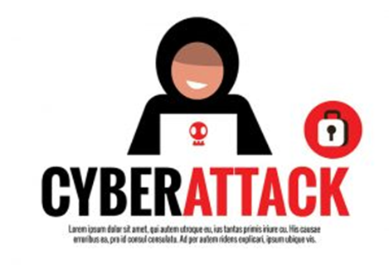
Missions :
1. ให้แต่ละกลุ่มเลือกข่าว อันตรายที่เกิดขึ้นหรือข่าวเกี่ยวกับอาชญากรรมจากอินเทอร์เน็ต
2. ให้ศึกษาขั้นตอนหรือวิธีการหลอกลวงที่เกิดขึ้น
3. ศึกษา พ.ร.บ.ว่าด้วยการกระทำความผิดเกี่ยวกับคอมพิวเตอร์
4. ทำป้ายนำเสนอข้อมูลเกี่ยวกับขั้นตอนและบทลงโทษ
Materials : 1. กระดาษเทาขาว 2. อุปกรณ์เครื่องเขียนอื่น ๆ 3. คอมพิวเตอร์
Ask : อันตรายและอาชญากรรมทางอินเทอร์เน็ตมีอะไรบ้างพ.ร.บ.ว่าด้วยการกระทำความผิดเกี่ยวกับคอมพิวเตอร์ พ.ศ.2560
Plan & Design : แบ่งหน้าที่การทำงานศึกษาขั้นตอนของอาชญากรรมทางอินเทอร์เน็ต ที่เลือกและบทลงโทษทางกฎหมายที่เกิดขึ้น

การสื่อสารในโลกอินเทอร์เน็ต
การติดต่อสื่อสารในโลกอินเทอร์เน็ตผู้ใช้ต้องมีความรับผิดชอบต่อตนเองต่อผู้อื่นและสังคมโดยรวม การสื่อสารนั้นจำเป็นต้องมี มารยาทและกาลเทศะ ควรวิเคราะห์ข้อมูลก่อนว่ามีความถูกต้องเหมาะสมหรือไม่ควรสื่อสารข้อมูลที่เป็นจริง ใช้ถ้อยคำที่สุภาพ ไม่ใช้อารมณ์ ใช้เหตุผล ใช้คุณธรรมจริยธรรมของสังคม รักชาติ ศาสนา และพระมหากษัตริย์เป็นที่ตั้ง และ ไม่สร้างผลกระทบให้กับผู้อื่น ไม่ว่าทางตรงหรือ ทางอ้อม
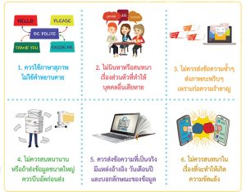
มารยาทการส่งไปรษณีย์อิเล็กทรอนิกส์ เป็นการสื่อสารที่ไม่รับข้อมูล ไม่ได้เห็นหน้าตา ท่าทาง หรือความรู้สึกของผู้ส่ง ดังนั้น ผู้ส่งข้อมูลต้องระมัดระวังข้อความที่จะไม่ทำให้ผู้รับข้อมูลเข้าใจผิด และควรมีมารยาทที่ดีหรือข้อพึงปฏิบัติดังนี้
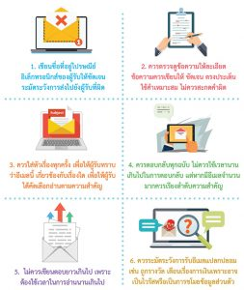

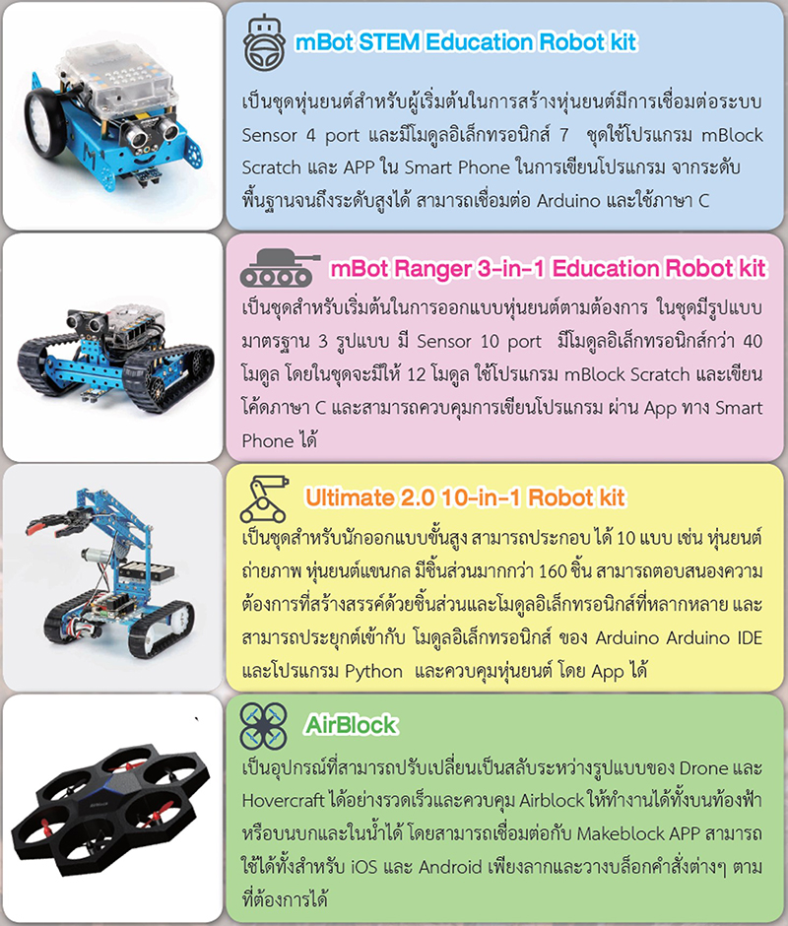
สื่อการเรียนการสอน เทคโนโลยีเพื่อแก้ปัญหาในชีวิตประจำวัน

ขอขอบคุณข้อมูลจาก https://imagineering.co.th/digital-kids

